|  |
| --- |
|  |
| МИНОБРНАУКИ РОССИИ |
| Федеральное государственное бюджетное образовательное учреждение  высшего образования  **«МИРЭА –Российскийтехнологическийуниверситет»** **РТУ МИРЭА** **Институт кибербезопасности и цифровых технологий**  **Кафедра КБ-4 «Интеллектуальные системы информационной безопасности»** |
|  |

# Дисциплина «Технологии обеспечения информационной безопасности»

Отчет

о проделанной практической работе

Выполнил студент 1 курса

Группы: ББМО-02-24

*ФИО*

Овечкин Александр Романович

Москва

2024

1. Скачиваем и разворачиваем ВМ с ОС Astra Linux

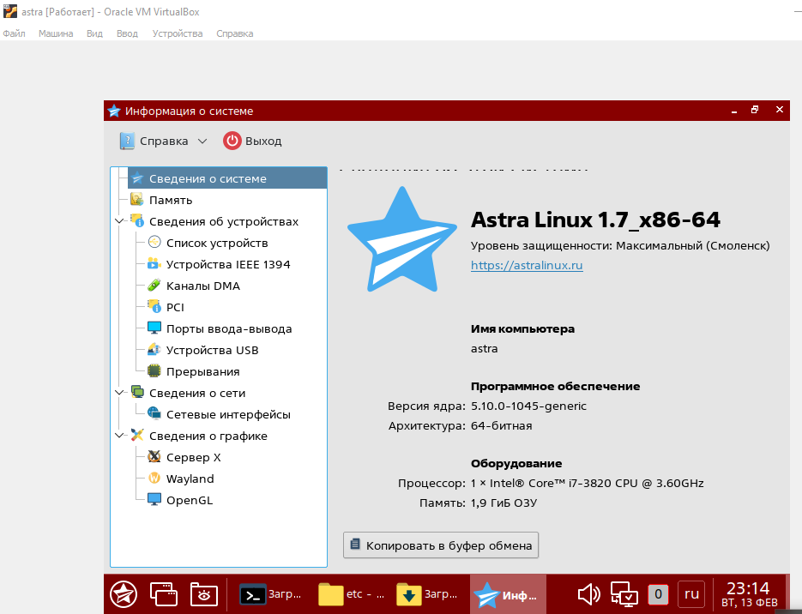

2. Включаем мандатный контроль целостности 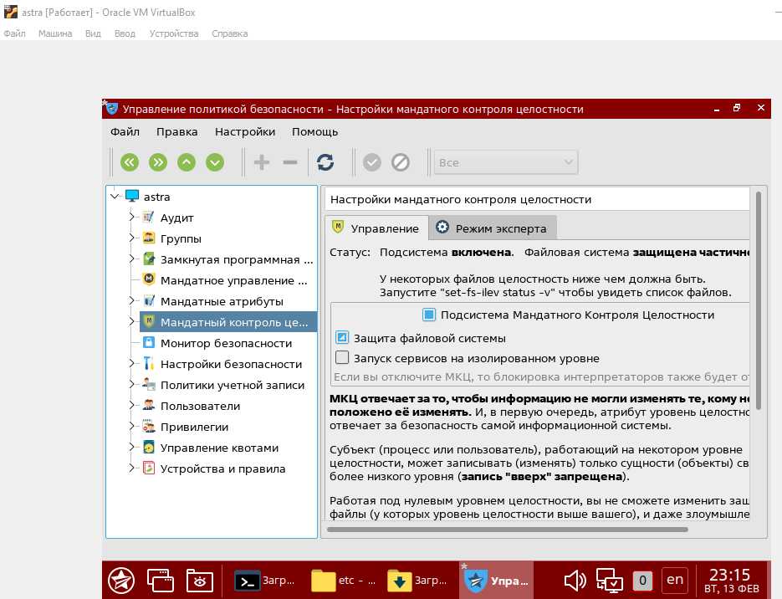

3. Проверка работы механизма МКЦ 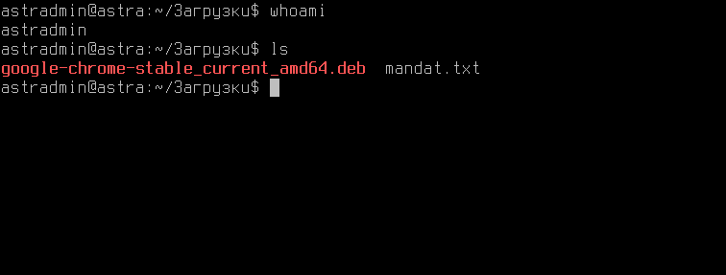

4. Включаем режим замкнутой программной среды 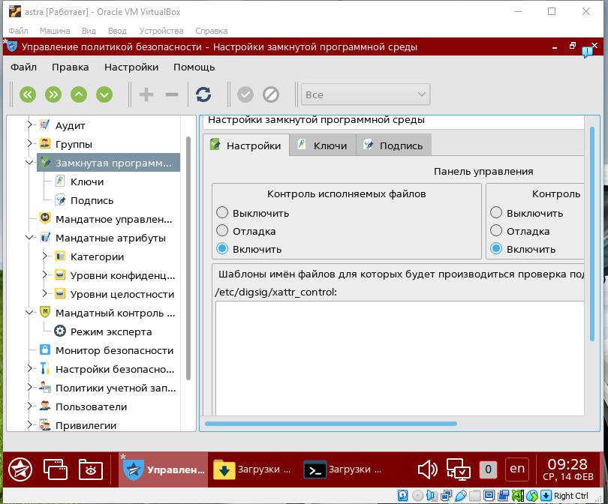 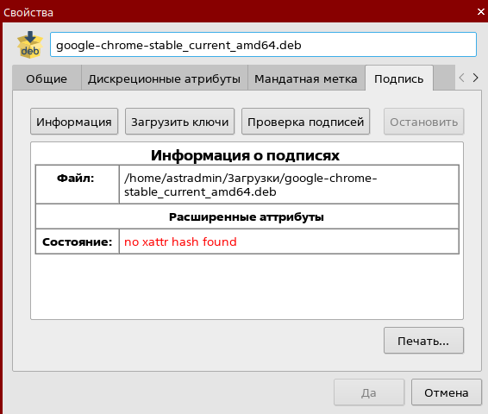

5. Настройка утилиты gostsum 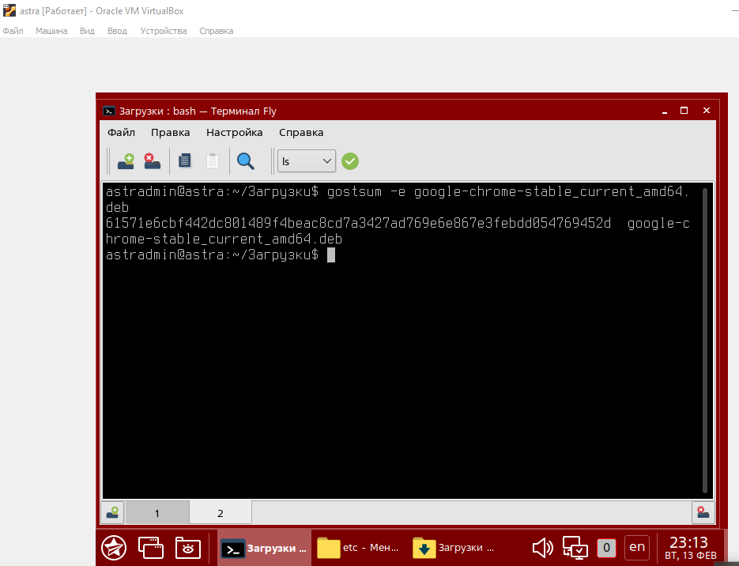

6. Настройка утилиты afick 